Практическая работа № 2
Тема: Составление опорного плана и решение ЗЛП симплексным методом.
Цель: Научиться решать задачи линейного программирования симплекс методом.

Ход работы
Табличный симплекс - метод
Для его применения необходимо, чтобы знаки в ограничениях были вида “ меньше либо равно ”, а компоненты вектора b - положительны.
Алгоритм решения сводится к следующему:
Приведение системы ограничений к каноническому виду путём введения дополнительных переменных для приведения неравенств к равенствам.
Формируется симплекс-таблица.
Рассчитываются симплекс-разности.
Принимается решение об окончании либо продолжении счёта.
При необходимости выполняются итерации.
На каждой итерации определяется вектор, вводимый в базис, и вектор, выводимый из базиса. Таблица пересчитывается по методу Жордана-Гаусса или каким-нибудь другим способом.
Задание 1. Предприятие выпускает три вида продукции: I, II, III. Для производства продукции оно располагает ресурсами в следующих объемах (единиц):
Комплектующие изделия – б 3120, Сырьё - 3000, Материалы – 3150
Расход ресурсов на единицу продукции каждого вида представлен в таблице:
Ресурсы | Вид продукции
Ресурсы | I | II | III
Комплектующие изделия  Сырьё  Материалы | 4  2  6 | 6  8  9 | 8  10  4
Прибыль от реализации продукции I вида составляет 240 млн. руб., II – 210 млн. руб. и III – 180 млн. руб. Требуется определить производственную программу предприятия, обеспечивающую максимальную прибыль.
Решение.
Составим математическую модель задачи и решим ее симплексным методом.
Обозначим через 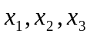 искомые объёмы производства продукции, а через  – прибыль предприятия от производства и реализации всей продукции, которая с учетом обозначений определяется следующей функцией:
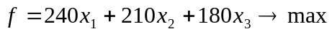.
Запишем ограничения по ресурсам:
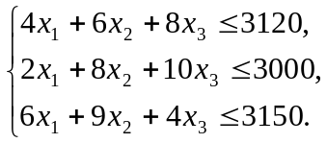
Объёмы производства продукции не могут быть отрицательными, поэтому 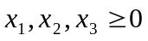
Приведём ограничения задачи к каноническому виду, добавим к их левым частям соответствующие положительные неизвестные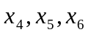. В результате ограничения запишутся в виде равенств:
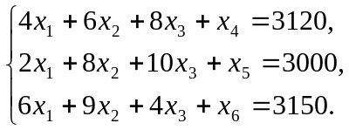
Дополнительные неизвестные будут базисными, т.к. им соответствуют единичные векторы, которые образуют базис в трёхмерном пространстве. Полагая свободные переменные равными нулю, получим начальный опорный план:
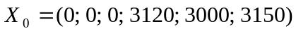
Составим симплексную таблицу.
Таблица 1.
БП | С_{Б} | 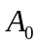 |  | 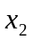 |  | 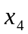 | 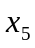 | 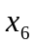 | 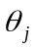
БП | С_{Б} |  | 240 | 210 | 180 | 0 | 0 | 0
 | 0 | 3120 | 4 | 6 | 8 | 1 | 0 | 0 | 780
 | 0 | 3000 | 2 | 8 | 10 | 0 | 1 | 0 | 1500
 | 0 | 3150 | 6 | 9 | 4 | 0 | 0 | 1 | 525
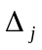 |  | 0 | -240 | -210 | -180 | 0 | 0 | 0
Базисное решение задачи в табл.1 следующее: 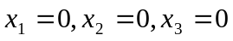 (как свободные неизвестные), т.е. предприятие продукции не выпускает. Тогда 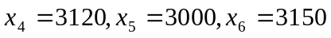. Базисные неизвестные означают количество неиспользованных ресурсов. В самом деле, Коль продукция не выпускается, то, естественно, ресурсы не используются, и прибыль при этом равна нулю (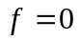).
Решение задачи опорное, так как базисные неизвестные принимают положительные значение. Переходим к поиску оптимального решения.
Найдем , поэтому первый столбец берём за разрешающий. Разрешающую строку находим по наименьшему симплексному отношению.
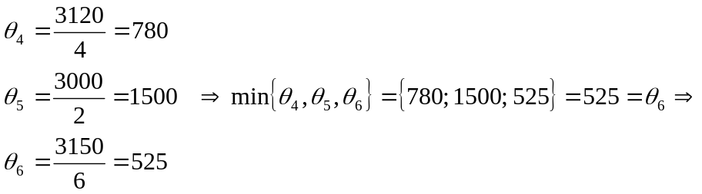
Наименьшее симплексное отношение соответствует третьей строке, следовательно, она будет разрешающей. Выделим в таблице и разрешающий элемент, который находится на пересечении разрешающих столбца и строки.
Симплексный метод хорошо согласуется с экономической логикой. За разрешающий столбец мы выбрали первый, так как от единицы продукции I вида самая высокая прибыль – 240 млн. Руб. Симплексные отношения означают возможные объёмы производства продукции I вида из имеющихся ресурсов, а наименьшее симплексное отношение означает максимально возможный выпуск этой продукции. В самом деле третий ресурс позволяет изготовить лишь 525 единиц продукции, в то время как первый ресурс – 780, а второй – 1500.
Расчитаем элементы новой симплексной таблицы.
Таблица 2.
БП | С_{Б}
БП | С_{Б} |  | 240 | 210 | 180 | 0 | 0 | 0
 | 0 | 1020 | 0 | 0 | 5,33 | 1 | 0 | -0,67 | 191,25
 | 0 | 1950 | 0 | 5 | 8,67 | 0 | 1 | -0,33 | 225
 | 240 | 525 | 1 | 1,5 | 0,67 | 0 | 0 | 0,17 | 787,5
 |  | 126000 | 0 | 150 | -20 | 0 | 0 | 40
Выпишем решение из таблицы 2: 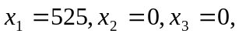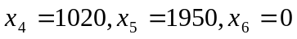
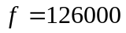(млн. руб.)
Это решение означает следующее: предприятие может изготовить продукции I вида в объёме 525 единиц, при этом оно получит прибыль в размере 126000 млн. руб., третий ресурс будет использован полностью (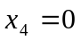), а первый и второй ресурсы не используются в объёмах 1020 и 1950 единиц соответственно. Решение в табл. 2 не является оптимальным, так как в строке имеется отрицательный элемент (-20). В соответствии с алгоритмом выберем разрешающий элемент 5,33 и осуществим еще одно симплексное преобразование (таблица 3).
Таблица 3.
БП | С_{Б}
БП | С_{Б} |  | 240 | 210 | 180 | 0 | 0 | 0
 | 180 | 191,25 | 0 | 0 | 1 | 0,1875 | 0 | -0,125
 | 0 | 292,5 | 0 | 5 | 0 | -1,625 | 1 | 0,75
 | 240 | 397,5 | 1 | 1,5 | 0 | -0,125 | 0 | 0,25
 |  | 129825 | 0 | 150 | 0 | 3,75 | 0 | 37,5
В таблице 3 получено оптимальное решение: 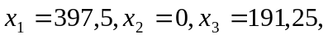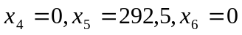
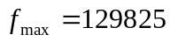(млн. руб.)
Из решения видно, что продукция III вида с самой малой прибылью (180 млн. руб.) вошла в оптимальное решение задачи. Это произошло потому, что у этого вида продукции низкая норма расхода третьего ресурса. Поэтому оптимальное сочетание выпуска продукции I и III вида позволило увеличить прибыль по сравнению с предыдущим решением на 3825 млн. руб.

Контрольные вопросы.
- Поясните основную идею симплексного метода задачи линейного программирования.
- Какую простейшую геометрическую интерпретацию можно дать симплексному методу?
- В каких случаях задачи линейного программирования имеет решение и когда она неразрешима?
- Какие переменные называются базисными, а какие свободными?
- Как построить начальный опорный план задачи линейного программирования и проверить его на оптимальность?
- перечислите условия оптимальности опорного плана задачи линейного программирования на отыскание минимального и максимального значений линейной функции.
- Когда линейная функция не ограничена на многограннике решений?
- В каком случае задачи линейного программирования имеет бесчисленное множество оптимальных планов?
- Как определяется разрешающий столбец, если начальный план не является оптимальным?
- Как определяется разрешающая строка? Какой элемент называется разрешающим?

Индивидуальные задание по теме «Составление опорного плана и решение ЗЛП симплексным методом.
Предприятие может выпускать три вида продукции: П₁, П₂, П_{3,} используя для этого три вида сырья:С₁, С₂, С₃. Запасы сырья каждого вида, нормы их расхода на единицу продукции и цена единицы продукции каждого вида представлены в таблице.
Требуется: а) симплексным методом найти план выпуска продукции, обеспечивающей предприятию максимальный доход; б) вскрыть экономический смысл основных и дополнительных переменных.
Задача 1.
Вид сырья | Запас сырья | Расход сырья на единицу продукции вида
Вид сырья | Запас сырья | П₁ | П₂ | П₃
С₁ | 400 | 2 | 5 | 1
С₂ | 100 | 3 | 4 | 3
С₃ | 200 | 4 | 1 | 6
Цена единицы продукции |  | 50 | 30 | 20

Задача 2.
Вид сырья | Запас сырья | Расход сырья на единицу продукции вида
Вид сырья | Запас сырья | П₁ | П₂ | П₃
С₁ | 300 | 2 | 2 | 4
С₂ | 200 | 3 | 4 | 1
С₃ | 500 | 4 | 1 | 2
Цена единицы продукции |  | 40 | 20 | 30

Задача 3.
Вид сырья | Запас сырья | Расход сырья на единицу продукции вида
Вид сырья | Запас сырья | П₁ | П₂ | П₃
С₁ | 500 | 1 | 4 | 3
С₂ | 400 | 2 | 5 | 3
С₃ | 200 | 6 | 1 | 2
Цена единицы продукции |  | 20 | 30 | 40

Задача 4.
Вид сырья | Запас сырья | Расход сырья на единицу продукции вида
Вид сырья | Запас сырья | П₁ | П₂ | П₃
С₁ | 200 | 3 | 1 | 5
С₂ | 100 | 8 | 4 | 1
С₃ | 400 | 2 | 1 | 6
Цена единицы продукции |  | 40 | 10 | 30

Задача 5.
Вид сырья | Запас сырья | Расход сырья на единицу продукции вида
Вид сырья | Запас сырья | П₁ | П₂ | П₃
С₁ | 400 | 8 | 2 | 1
С₂ | 500 | 2 | 3 | 4
С₃ | 100 | 4 | 1 | 5
Цена единицы продукции |  | 20 | 50 | 10

Задача 6.
Вид сырья | Запас сырья | Расход сырья на единицу продукции вида
Вид сырья | Запас сырья | П₁ | П₂ | П₃
С₁ | 100 | 3 | 5 | 1
С₂ | 400 | 2 | 1 | 4
С₃ | 200 | 5 | 6 | 3
Цена единицы продукции |  | 50 | 10 | 30

Задача 7.
Вид сырья | Запас сырья | Расход сырья на единицу продукции вида
Вид сырья | Запас сырья | П₁ | П₂ | П₃
С₁ | 200 | 6 | 3 | 1
С₂ | 500 | 1 | 5 | 4
С₃ | 300 | 2 | 1 | 8
Цена единицы продукции |  | 10 | 20 | 40

Задача 8.
Вид сырья | Запас сырья | Расход сырья на единицу продукции вида
Вид сырья | Запас сырья | П₁ | П₂ | П₃
С₁ | 300 | 1 | 5 | 2
С₂ | 200 | 4 | 6 | 3
С₃ | 100 | 5 | 8 | 4
Цена единицы продукции |  | 20 | 40 | 30

Задача 9.
Вид сырья | Запас сырья | Расход сырья на единицу продукции вида
Вид сырья | Запас сырья | П₁ | П₂ | П₃
С₁ | 200 | 3 | 1 | 3
С₂ | 100 | 2 | 4 | 2
С₃ | 200 | 2 | 6 | 1
Цена единицы продукции |  | 10 | 30 | 20

Задача 10.
Вид сырья | Запас сырья | Расход сырья на единицу продукции вида
Вид сырья | Запас сырья | П₁ | П₂ | П₃
С₁ | 300 | 1 | 3 | 5
С₂ | 100 | 4 | 6 | 1
С₃ | 800 | 3 | 5 | 2
Цена единицы продукции |  | 20 | 60 | 40

